# 华东理工大学极端条件下可控制备多维石墨烯

**------操作手册**

# 软件整体结构

## （一）项目模块

本项目实验设计、实验操作的教学特点，融合了设备学习、安全教育、实验设计、实验报告等教学内容，形成一整套完整的教学工具。项目模块包含以下四个子模块，分别是理论知识学习实验设计、实验操作、实验报告等。



## （二）3D场景布局介绍

该项目中包含一个场景，共两个房间。

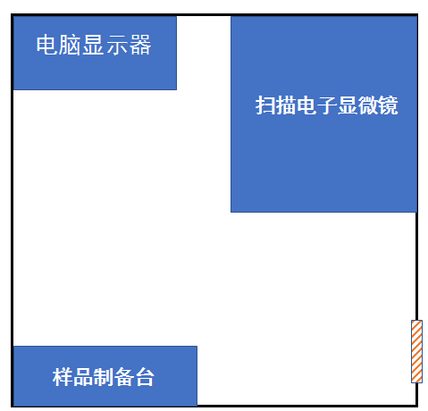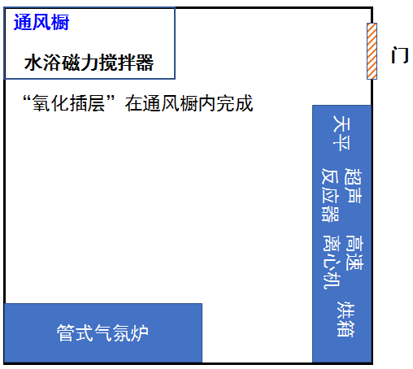

房间布局图

# 软件内容

## 2.1理论知识学习

### 1. 石墨烯的结构及性能应用

石墨烯是由碳原子（sp2杂化）按正六边形紧密排列形成的蜂窝状晶格结构。

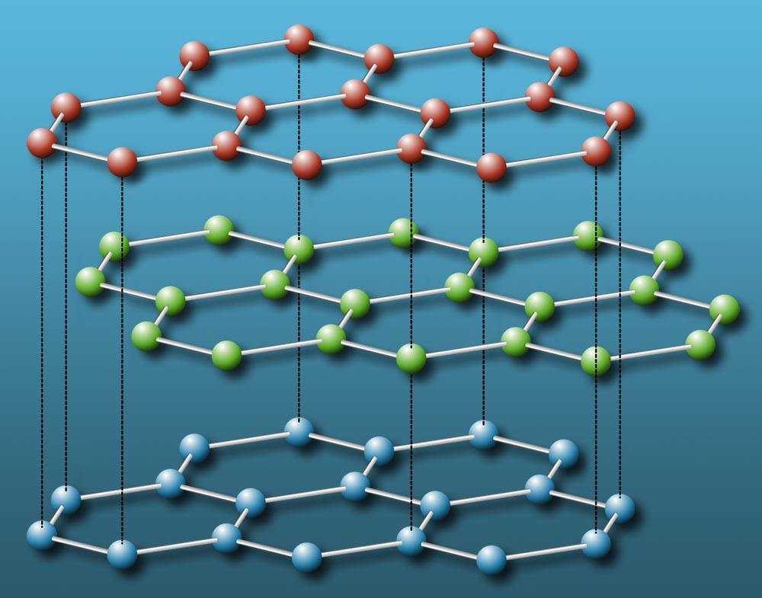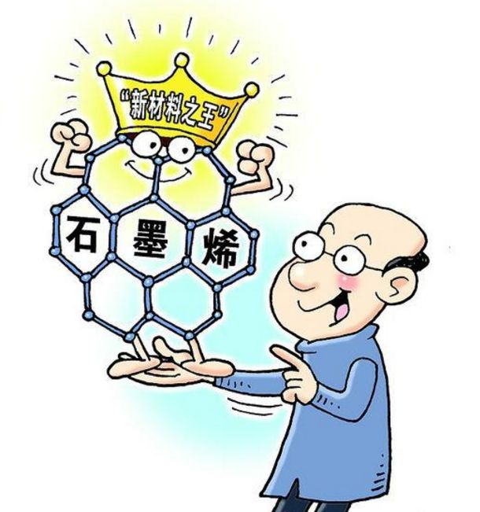

图1 石墨烯

单层石墨烯的厚度仅为0.35nm，C-C键长为0.142nm。由于石墨烯片层之间存在较强的π-π相互作用，使其容易堆积成石墨，或在外围存在不饱和键的情况下容易弯曲成碳纳米管、富勒烯甚至无定形碳等结构（如图2）。

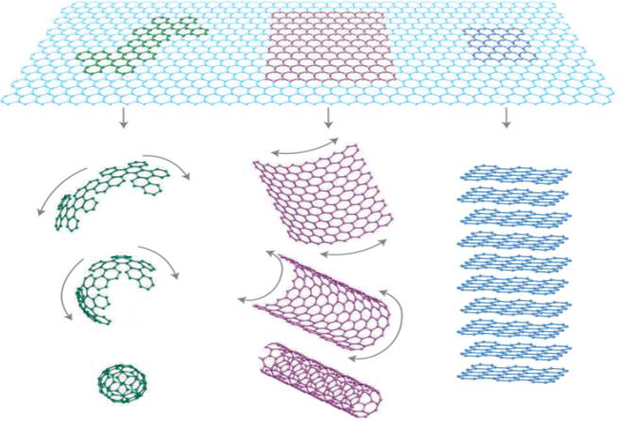

图2 石墨烯与富勒烯、碳纳米管和石墨的关系图

特殊的二维结构赋予了石墨烯优异的力学、热学、电学和光学性质。石墨烯具有超大比表面积，其理论比表面积为2630 m2·g-1；优异的导热性能，其热导率可达5000 W ·m-1·K-1；良好的机械强度, 杨氏模量可达1TPa；优异的导电性能，室温载流子迁移率达2.5×105cm2V-1s-1；另外, 石墨烯还具有室温量子霍尔效应及室温铁磁性等特殊性质。基于这些优异的性能，石墨烯在微电子、能源、信息、材料和生物医药等领域都展现出良好的应用前景。（图3）

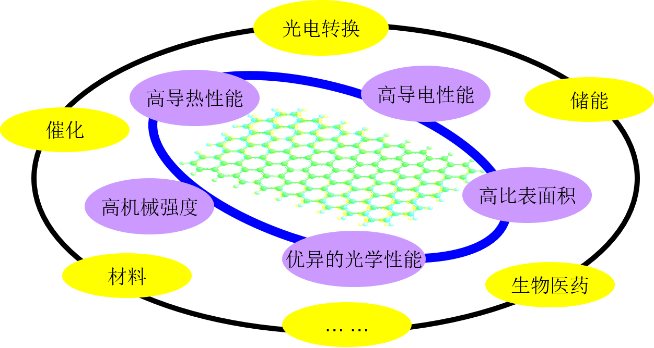

图3 石墨烯性能及应用

##### 考查题（4）：

1. 石墨烯中碳原子的杂化方式为

A. sp; B.sp2； C.sp3； D.sp2d

B

2. 石墨烯具有超大比表面积，其理论比表面积为2630 m2·g-1，同时具有优异的导电性能，室温载流子迁移率达2.5×105cm2·V-1·s-1。下列哪个应用与石墨烯的这些特点有关？

A.生物； B. 药物； C.信息技术； D. 超级电容器

D

3. 下列说法错误的是

A. 石墨烯是世界上最薄的二维材料

B. 石墨烯良好的导电性源自碳原子中s电子的运动

C. 石墨晶体的层间距为0.34nm

D. 石墨层与层间作用力为分子间作用力

B

4. 2004年，曼彻斯特大学的Geim小组首次采用何种方法得到单层石墨烯？

A. 超声剥离法； B. 热解法； D. 球磨法； D. 机械剥离法

D

### 2. 氧化插层原理

利用强氧化剂浓硫酸，高锰酸钾，硝酸钠氧化石墨，使含氧官能团进入到石墨层间，结合π电子，使层面内的π键断裂，并以C=O、C-OH、-COOH等官能团与密实的碳网面中的碳原子结合，形成共价键型石墨层间化合物。增大层间距，减弱层间范德华力，为后续剥离工作奠定基础。

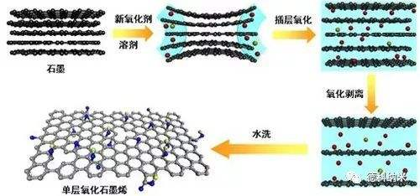

##### 考查题（3）:

1. 下列说法正确的是（多选）

A. 制备氧化石墨烯的机理可以概括为插层-氧化-剥离。

B. 浓硫酸与石墨不可以自发进行插层反应。

C. 插层的目的是将含氧官能团插入石墨层间，提高石墨的氧化性

D. 双氧水既是插层剂又是氧化剂。

AB

2. 下列说法正确的是（多选）

A. 因为石墨烯片层之间存在很强的π-π*相互作用力，造成还原石墨烯的层间堆积，极大降低了有效比表面积。

B. 将片层石墨烯组装成三维结构，可以有效解决石墨烯层间堆积问题，是提高石墨烯储能性质的重要途径之一

C. 因为石墨烯片层之间存在很强的π-π*相互作用力，造成氧化石墨烯的层间堆积，极大降低了有效比表面积。

D. 组装三维结构石墨烯的方法主要有：气相沉积法，模板法、剥离法和溶液自组装法。

ABD

3. 从工艺流程绿色化的角度考虑，选择何种氧化剂比较好？

A. KMnO4； B. HNO3； C. K2FeO4； D. K2Cr2O7

C

### 3. 超声剥离的原理

超声波在石墨悬浮液中疏密相间地辐射，使液体流动而产生数以万计的微小气泡，这些气泡在超声波纵向传播成的负压区形成、生长，而在正压区迅速闭合，气泡闭合可形成超过1000个大气压的瞬间高压，连续不断产生的高压就象一连串小“爆炸”不断地冲击石墨，使层间官能团脱落或者石墨烯片剥落。

##### 考查题（2）:

1. 超声剥离利用超声波对液体的（ ），使液相分子或离子进入石墨片层而实现层层分离。

A. 空化作用； B. 分散作用； C. 增大表面张力作用； D. 高压作用

A

2. 有研究人员在有机溶剂中添加氢氧化钠，超声剥离天然石墨片制备的石墨烯浓度最大提高近20倍，请分析原因：

A. NaOH降低了石墨层的表面张力

B. NaOH提高了溶剂的氧化性

C. 在溶剂的协同作用下，NaOH插入石墨片层

D. 在溶剂的协同作用下，NaOH吸引石墨层间大Π键的电子。

C

### 4. 快速热退火法构筑多维石墨烯的原理

氧化石墨含有大量的含氧官能团，当其被迅速置于800 oC的高温下，这些含氧官能团瞬间热解并产生大量气体，在氧化石墨烯片层间的有限空间中形成局部高压，导致堆积的石墨烯片层局部剥离，形成具有无序、开放大孔的三维网络石墨烯。

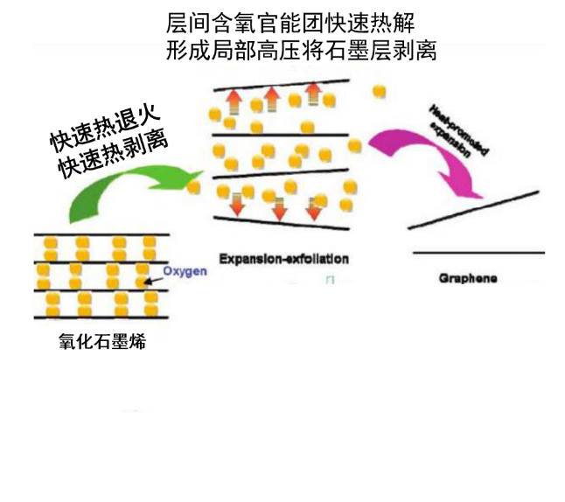

##### 考查题（3）:

1. 快速热退火法构筑三维石墨烯的条件为（多选）

A. 通过氧化插层在石墨层间插入大量含氧官能团；

B. 通过超声作用在石墨层间插入大量官能团；

C. 官能团瞬间热解，短时间内产生大量气体

D. 前驱物瞬间热解，修复因氧化插层而产生的结构缺陷

AC

2. 以天然鳞片石墨作为原料，经过哪些操作可得到三维结构石墨烯（多选）

A. 氧化；B. 插层；C. 超声；D. 快速热退火

ABD

3. 对氧化石墨烯以20oC/min的速度程序升温至800oC，得到严重堆垛的石墨烯片层，请分析原因：

A. 升温速率太快

B. 热处理时间太长，提高了石墨烯的结构规整度。

C. 反应时间太长，造成官能团和石墨烯片层的烧蚀

D. 含氧官能团热分解速率过低，无法瞬间释放大量气体在氧化石墨层间形成 局部高压。

D

## 2.2实验设计

### 1、试剂选择

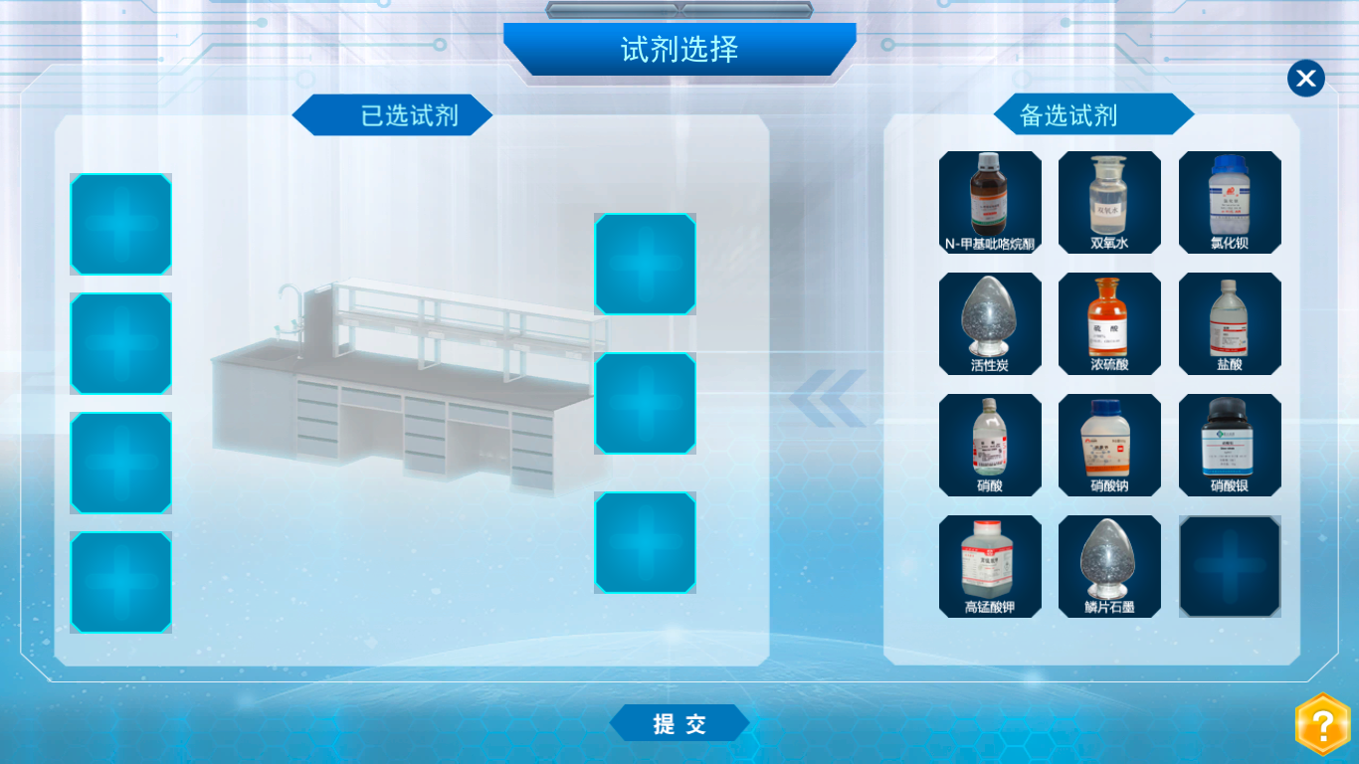

备选试剂包含如下：鳞片石墨，活性炭，浓硫酸H2SO4，盐酸HCl，硝酸HNO3，高锰酸钾KMnO4，硝酸钠NaNO3，双氧水H2O2，氯化钡BaCl2，硝酸银AgNO3，N-甲基吡咯烷酮；其中无标注为干扰项。

### 仪器设备

备选设备包含如下：烧杯，量筒，瓷舟、试管、布氏漏斗吸滤瓶，电子天平，水浴磁力搅拌器，常规磁力搅拌器，热电偶，高速离心机，超声发生器，烘箱，管式气氛炉，扫描电子显微镜SEM，X射线衍射仪XRD，热重分析仪TG；其中红色标注为干扰项。

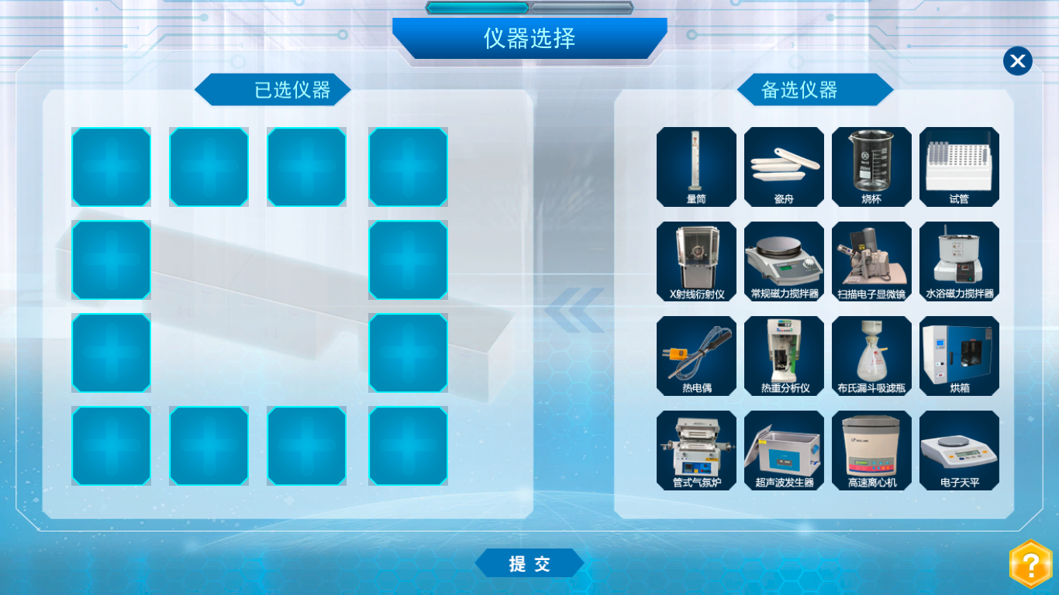

## 2.3实验操作

学生对氧化插层、快速热退火实验各步骤进行操作。每步操作会有对应的文字提示和设备闪烁的现象，便于学生的快速熟悉、上手操作等。

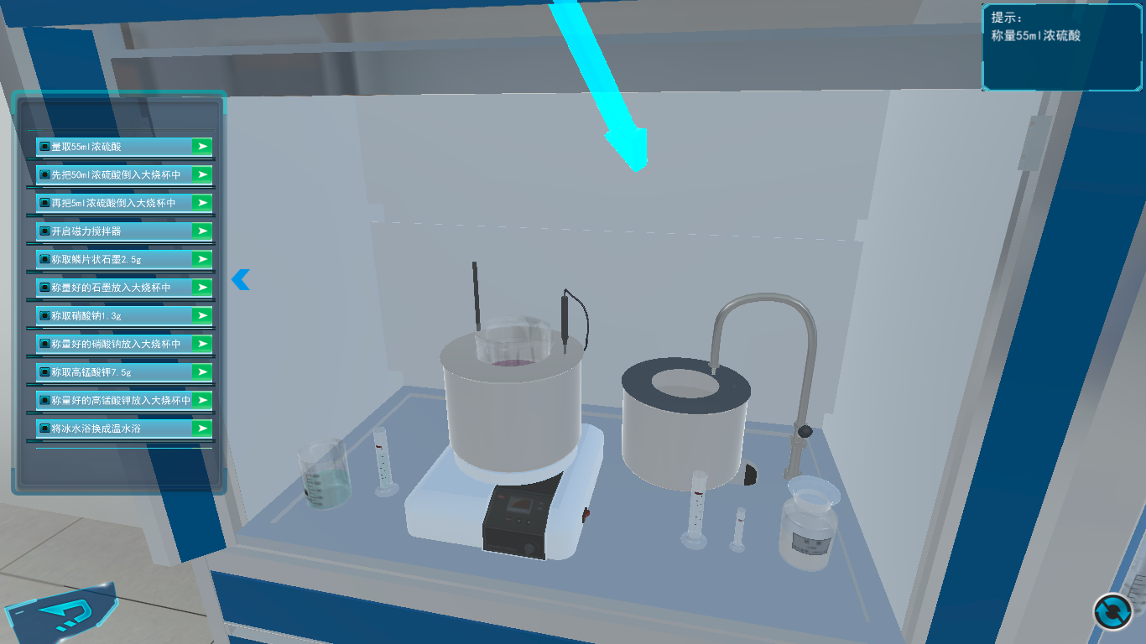

下面是实验操作步骤：

1. 在冰水浴中放入大烧杯，用量筒加入55 mL浓H2SO4；

（说明：用50ml量筒取50ml，10ml量筒取5ml。）

（2）开启磁力搅拌器，控制温度在4oC。

（3）顺次加入100目鳞片状石墨2.5 g、NaNO3 1.3 g和KMnO47.5g。

（4）将冰水浴换成温水浴。

（5）中温反应结束之后，缓慢加入110 mL 去离子水，加热保持温度70~100℃左右，缓慢加入一定双氧水(5 %)进行反应。

（6）洗涤沉淀，离心分离。

（7）用BaCl2检验是否出现白色沉淀，若有，继续洗涤；若无，放入烘箱干燥。

（8）将0.5g氧化石墨A置于150mL烧杯，加入50mL N-甲基吡咯烷酮，开启超声发生器进行液相剥离，得到氧化石墨B。

（9）待管式气氛炉温度达到800oC后，将盛有氧化石墨A的瓷舟推入800oC温区进行快速热退火，得到石墨烯C。

（10）待管式气氛炉温度达到800oC后，将盛有氧化石墨B的瓷舟推入800oC温区进行快速热退火，得到石墨烯D。

（11）将氧化石墨A以10oC/min的加热速度升温至800oC，恒温30min，得到石墨烯E。

（12）通过扫描电镜观察石墨烯C，D，E的形貌。

##### 考查题(5)

(1) 加入浓硫酸前，烧杯应置于何种类型的浴中？

A. 冰水浴；B. ~30oC水浴；C. ~60oC水浴；D. ~100oC水浴

A

(2) 选择浓硫酸的正确倒取方式。

A．快 B.慢

B

(3) 氧化剂的加入速度？

A. 快；B. 中；C. 慢；D. 快-慢-快

C

(4) 离心洗涤时，两只试管达到怎样的状态才能放入高速离心机？

A．图片1：

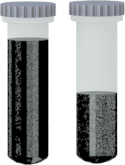

B.图片2：

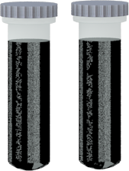

B

（5）两只试管在试管槽中应如何放置？

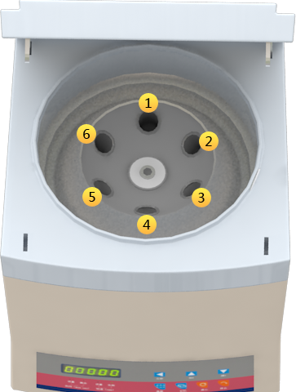

A.放在1、4位置 B.放在2、4位置 C.放在3、5位置 D.放在4、6位置

A

A：氧化石墨

B：氧化-超声剥离

C：氧化-快速热退火

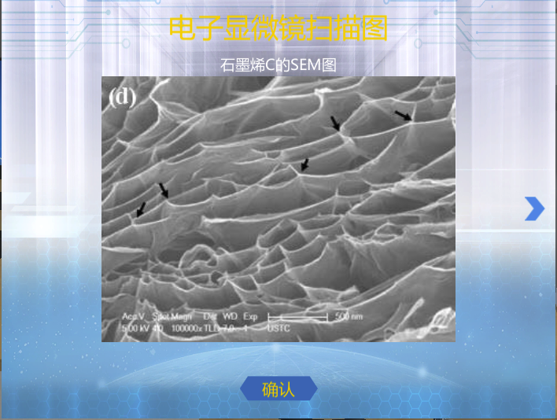

D：氧化-超声剥离-快速热退火

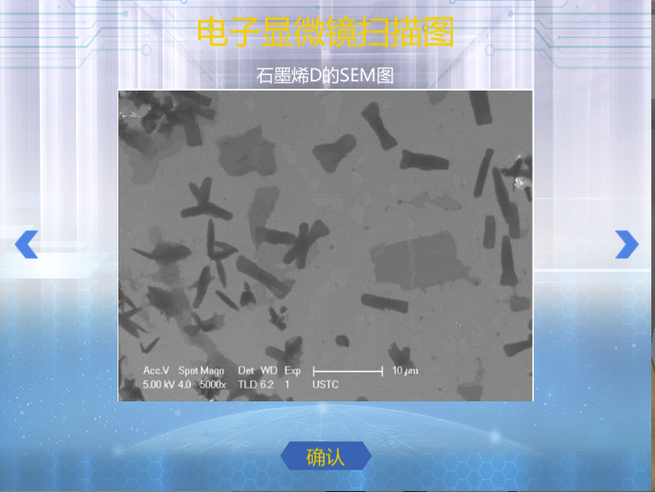

E：氧化-10℃/min慢速加热恒温30min

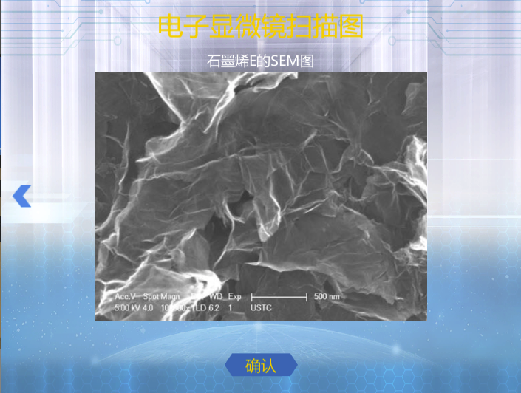

## 2.4实验报告

在学生做完实验后，点击实验报告按钮，系统会打开一个新的窗口，生成实验报告，报告内容包含:

### 实验目的及达标情况

1）了解石墨烯材料的结构特点、性能及用途。

学习结果评判：答对题数/总题数*100分。

（说明：此处对应“2.1理论知识学习中的1.石墨烯的结构及性能用途”部分的考查题成绩。）

2)掌握氧化法和快速热退火法制备材料的原理。

学习结果评判：（2.氧化插层原理和+4.快速热退火法构筑多维石墨烯的原理”部分答对题数） /（2.氧化插层原理和+4.快速热退火法构筑多维石墨烯的原理”部分总题数）*100分。

（说明：此处对应“2.1理论知识学习中的2.氧化插层原理和4.快速热退火法构筑多维石墨烯的原理”部分的考查题成绩。）

3)掌握氧化法和快速热退火法制备材料的操作方法。

学习结果评判：操作成绩/操作部分预设总成绩*100分。

（说明：此处对应“2.4”部分的操作成绩。）

4)学习先进功能材料的结构设计策略。

学习结果评判：（2.氧化插层原理和+3.超声剥离的原理+4.快速热退火法构筑多维石墨烯的原理”部分答对题数） /（2.氧化插层原理和+3.超声剥离的原理+4.快速热退火法构筑多维石墨烯的原理”部分总题数）*100分。

（说明：此处对应“3.1理论知识学习中的2.氧化插层原理+3.超声剥离的原理+4.快速热退火法构筑多维石墨烯的原理”部分的考查题成绩。）

5)培养学生严谨的实验研究态度。

学习结果评判：操作部分客观题答对成绩/操作部分客观题预设总成绩*100分。

（说明：此处对应“2.4”部分的考查题成绩。）

6)强化实验室安全意识。

学习结果评判：实验室安全考查题答对成绩/实验室安全考查题预设总成绩*100分。

（说明：此处对应“2.2实验室安全”部分的客观题成绩。）

### 实验原理

* 1. 氧化插层法制备氧化石墨

利用强氧化剂浓硫酸，高锰酸钾，硝酸钠氧化石墨，使氧原子及含氧官能团进入到石墨层间，结合π电子，使层面内的π键断裂，并以C=O、C-OH、-COOH等官能团与密实的碳网面中的碳原子结合，形成共价键型石墨层间化合物。增大层间距，减弱层间范德华力，为后续剥离工作奠定基础。

2）快速热退火法构筑多维石墨烯

氧化石墨含有大量的含氧官能团，当其被迅速置于800 oC的高温下，这些含 氧官能团瞬间热解并产生大量气体，在氧化石墨烯片层间的有限空间中形成局部高压，导致堆积的石墨烯片层局部剥离，形成具有无序、开放大孔的三维网络石墨烯。

### 实验步骤、操作要点

### 实验结果

请在此处填写你的实验结果。

（说明：此处为文本输入框，可以输入文字。）

### 分析讨论及结论

请在此处填写你的分析与结论。

（说明：此处为文本输入框，可以输入文字。）

# 操作说明

## 1、项目启动

1）、点击链接地址启动虚拟仿真场景后，点击右下角图标全屏显示。

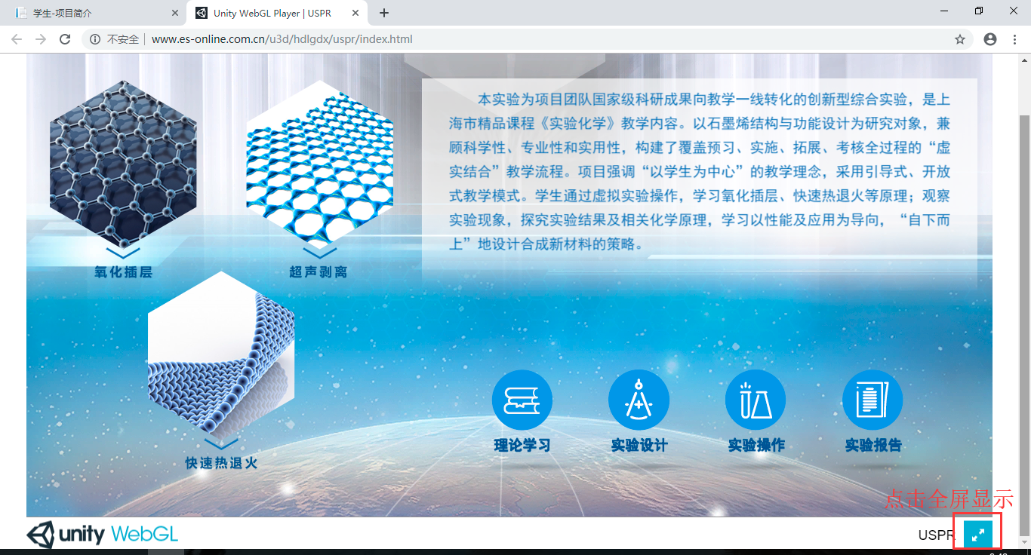

2）、按照模块顺序进行点击学习。

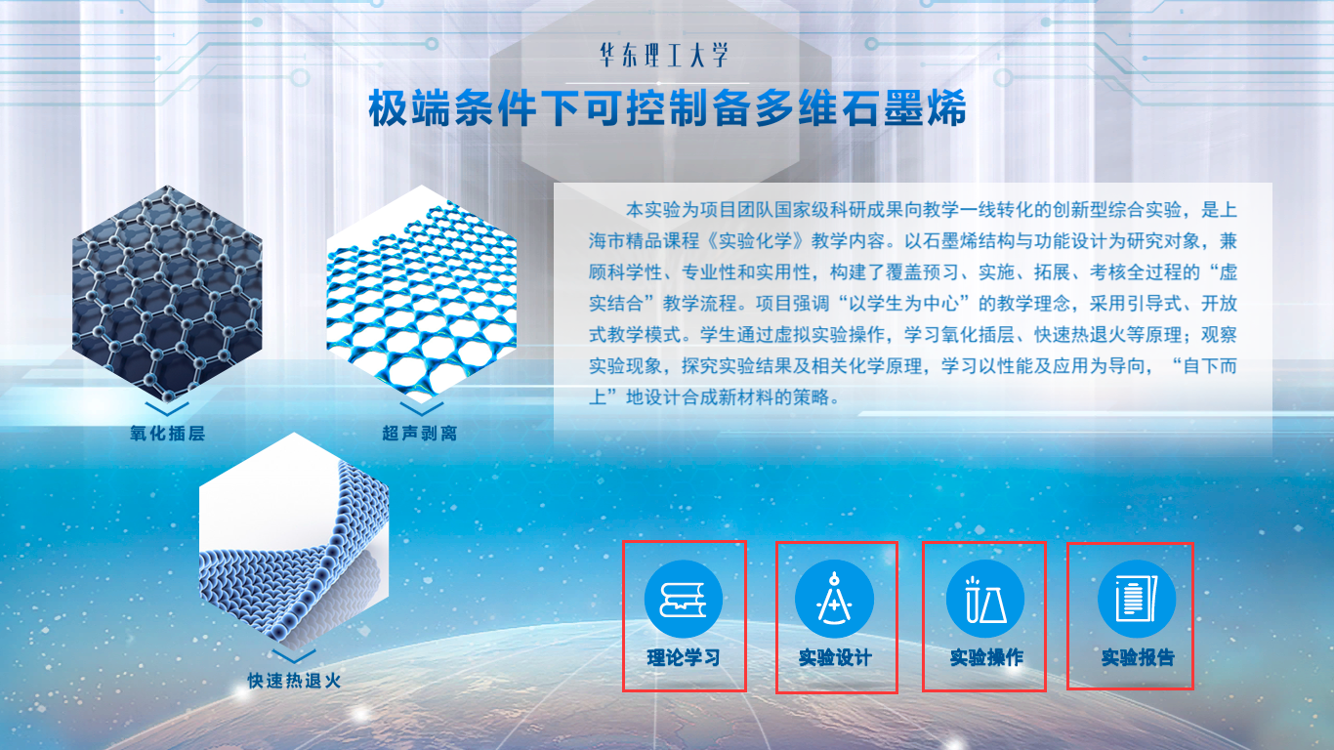

## 2、理论学习模块

进入理论学习模块后，点击“石墨烯的结构及性能”进行学习。

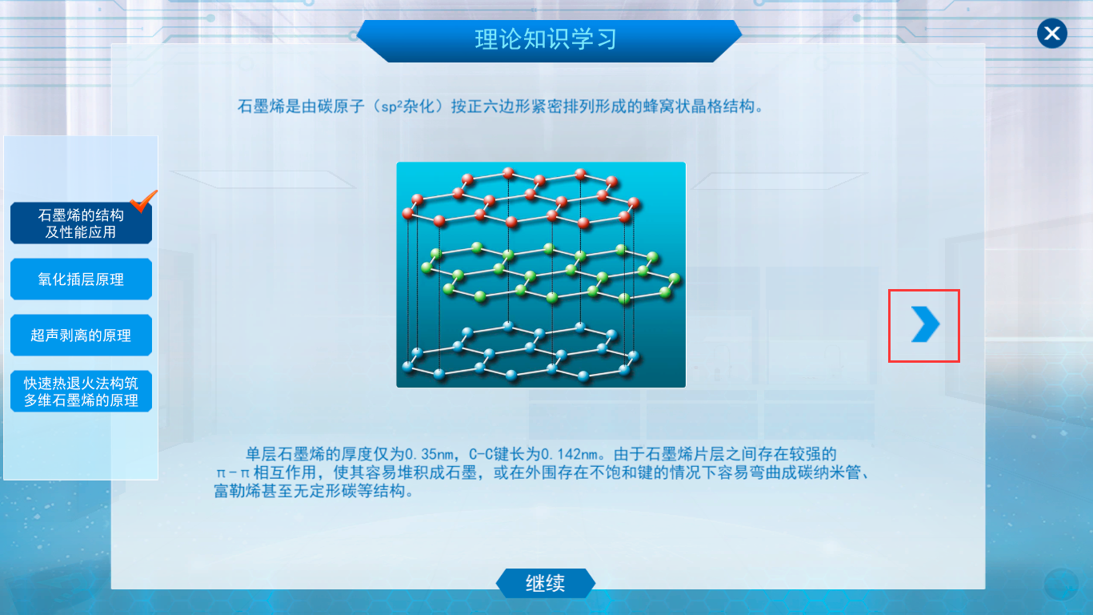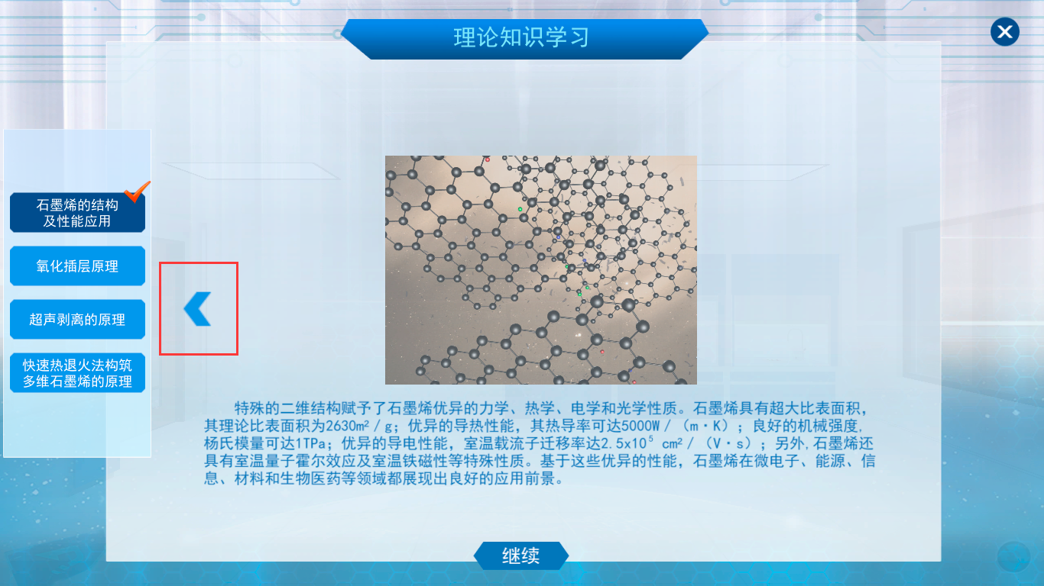

理论知识界面，界面上如果出现左右翻页按钮，可以进行点击翻页操作浏览。

学习完成后，点击“继续”，进入考查题进行测验。

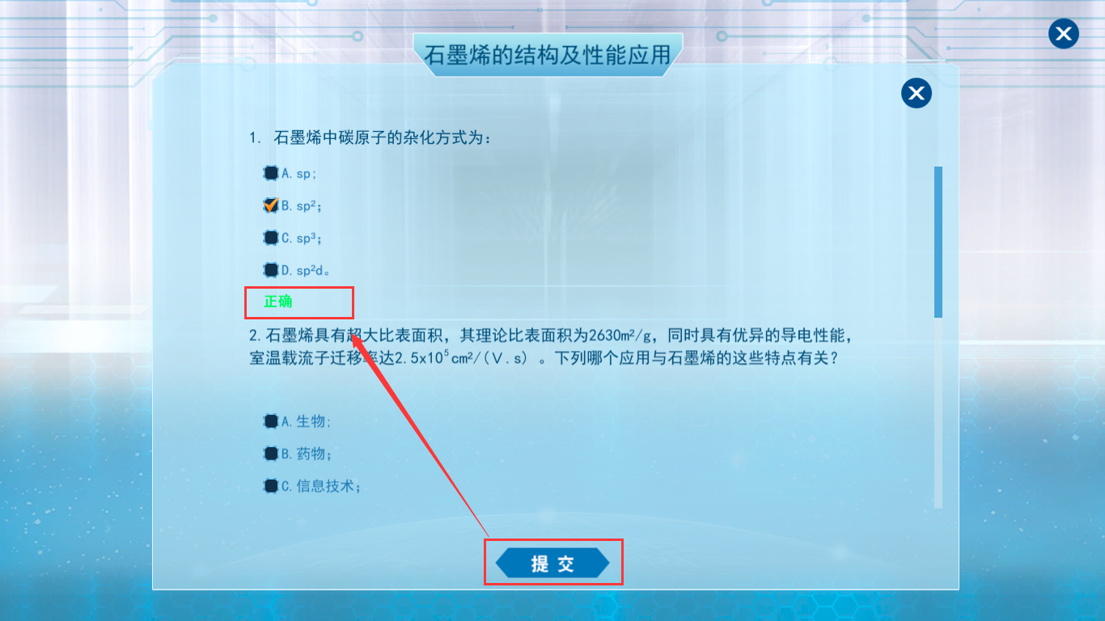

点击“提交”后，完成答题，系统会自动反馈答题结果和显示正确答案。界面上的试题内容区域可以按下鼠标左键向上、向下拖动页面，以查看上下部分试题内容。点击右上角的关闭按钮可以继续去学习其他知识内容，其他部分操作和前面描述类似。

学习“氧化插层原理”、“超声剥离原理”、“快速热退火法构筑多维石墨烯的原理”等内容时，可以播放动画视频进行学习。视频正下方是播放或暂停按钮。

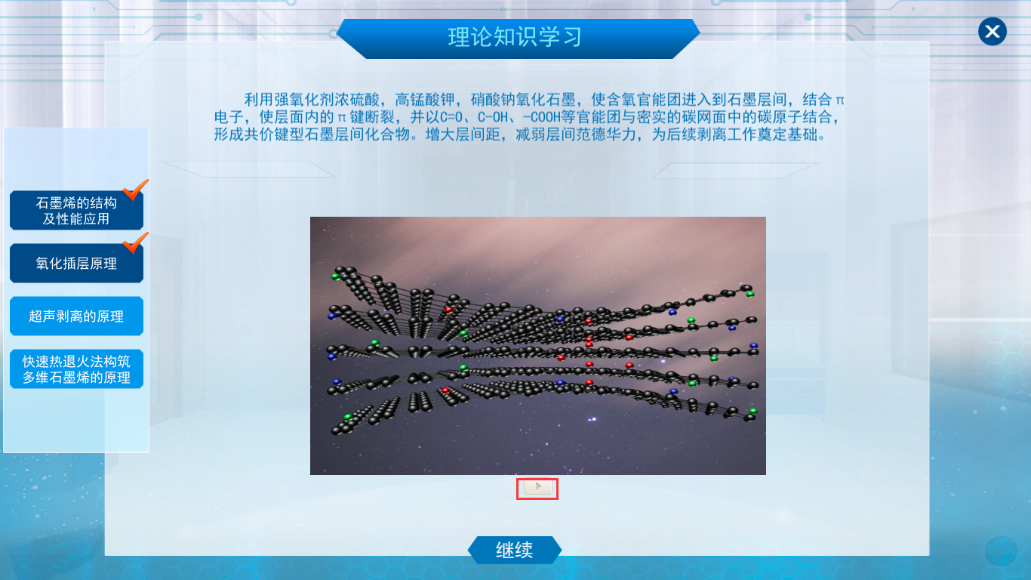

## 3、实验设计

系统自动打开“试剂选择”模块，请从右侧备选试剂栏中选择本实验需要的试剂。操作：鼠标左键按住右侧“备选试剂” 栏中要选择的试剂不放，拖动放入左侧“已选试剂”栏的任何空白框区域。全部选择后，点击“提交”。系统自动给出反馈，直至选择正确才能通过该部分操作。

设备选择操作和试剂选择操作类似。

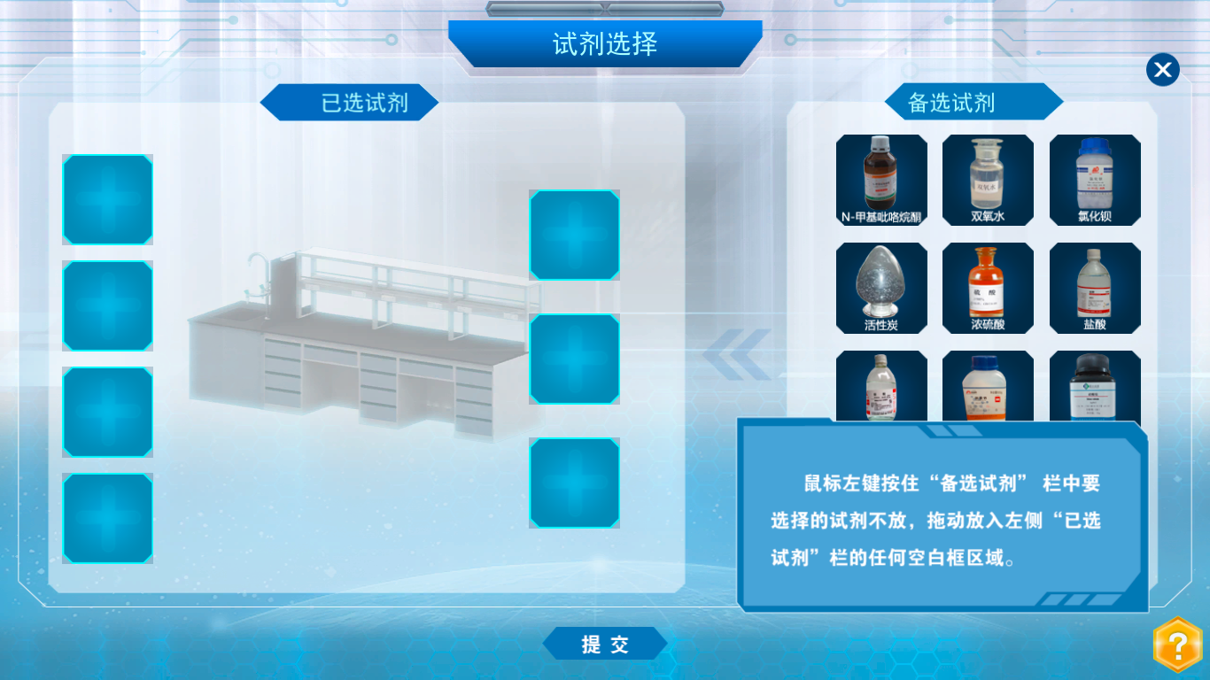

## 5、实验操作

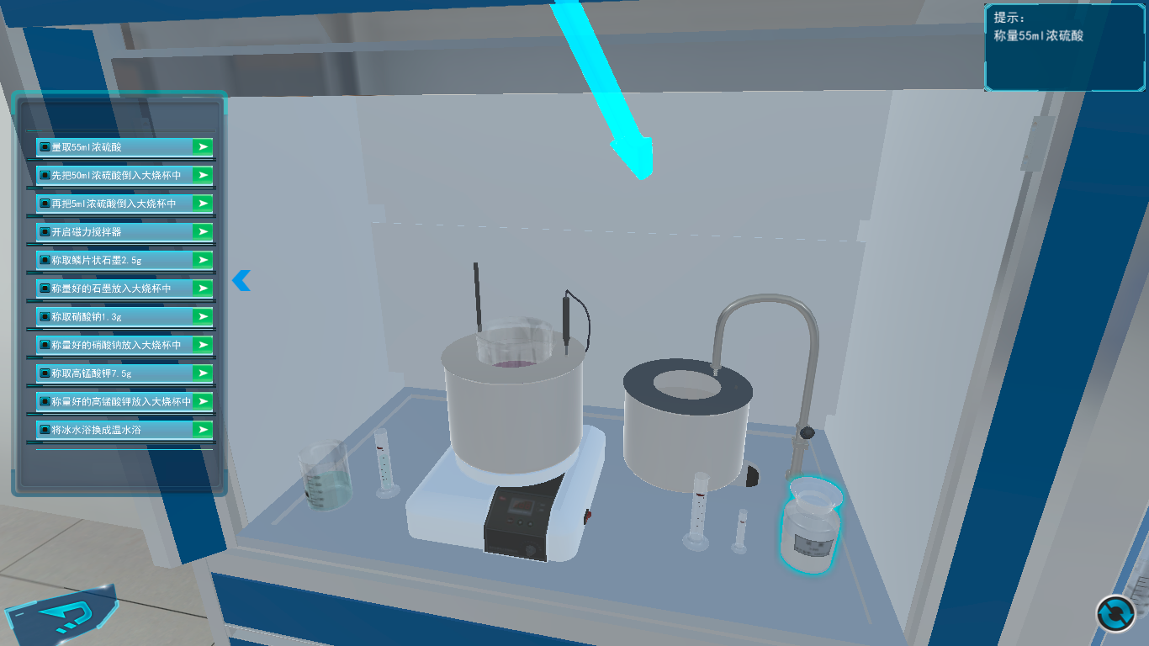

该部分操作主要参考提示内容和箭头所指物体、闪烁物体来进行操作，比较简单。完成后系统自动弹出考查题。

## 6、实验报告

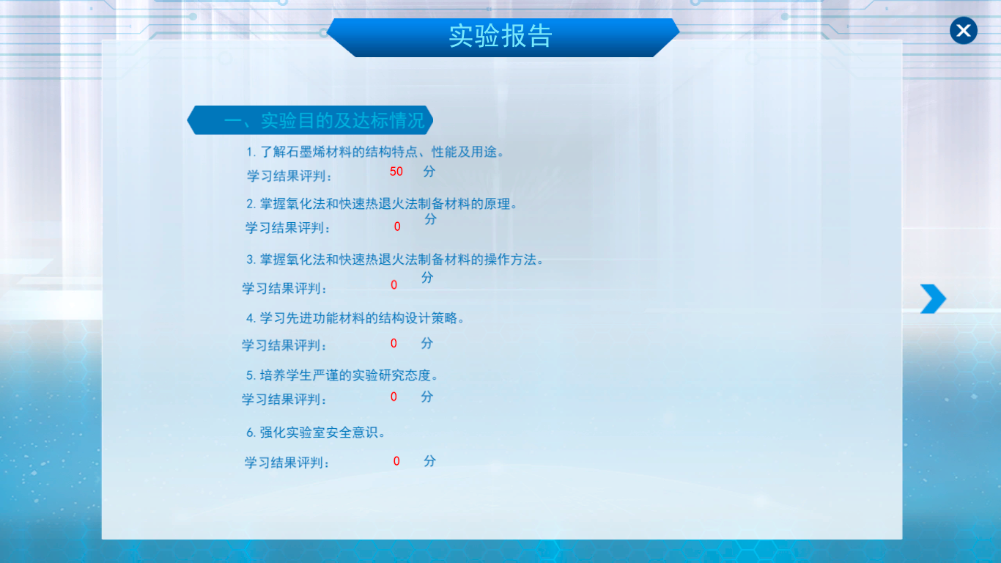

实验报告中的第一部分，体现了本次实验目的及对应学习操作达标情况，以百分制分值进行体现。具体得分考点可参考“二、软件内容”中的“2.5实验报告”中的内容说明。